验证性实验：
实验五、局域网规划实验
注意：涉及到交换机或者路由器时，所使用的交换机均以S+学号后四位命名，例如：S0101，如使用多台路由器，则用S0101a，S0101b，S0101c。所使用的路由器均以R+学号后四位命名，例如：R0101，如使用多台路由器，则用R0101a，R0101b，R0101c。给主机配置IP地址时，将学号后两位嵌入到第三个字段，例如：学号为3的同学，主机IP地址分配范围为192.168.3.X，如需多个网段，则从3开始依次顺延。
实验要求：
1、设计一个简单的校园网。自己规划一个校园的需求，给出设计方案，用VISIO画出网络的基本拓扑图，对自己的方案附以简单说明（需求分析、方案特点、指出优缺点）
2、提醒：每人独立设计，注意三层的概念，可以结构简单，不要冲突。
3、参考方案
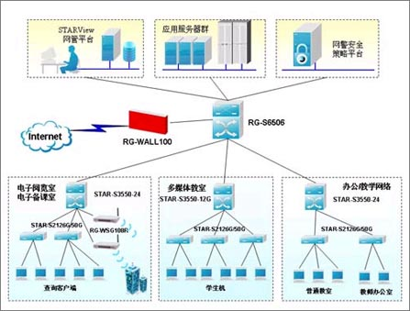

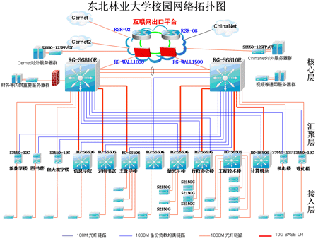

需求分析
某小学的校园网需求。
学校分为办公楼和教学楼，多媒体教室。其中办公楼有100台个人电脑，教学楼有24个教室每个教室有一台电脑，多媒体教室有3个，每个多媒体教室有70台电脑。其中分配到的网络号为192.168.14.0/24，192.168.15.0/24，192.168.16.0/24，192.168.17.0/24。

1、核心交换设备要求具有强大的处理能力和良好的安全性、可靠性、可扩展性;支持各种成熟技术，未来能平滑升级到万兆。
2、接入层网络设备需要支持基于MAC地址802.1x功能和基于端口802.1x功能，以此保证账号的惟一性.同时，支持远程Te1net管理、mib-||及远程开关交换机端口功能;此外还要求适应大量用户并发认证及复杂的工作环境等。
3、要求能够实现对用户名、IP地址、MAC地址、交换机端口、交换机IP的同时绑定，以此杜绝非法用户恶意盗用合法用户的用户名、密码、IP和MAC等现象。
4、需要保证1000个以上用户并行时网络运营的稳定和管理简便。
5、网络必须具备高可靠、易管理等特征。
组网原则：
设计主要要考虑到先进性、可靠性、开放性、经济性、安全性和可管理性。设计要立足先进技术，采用最新科技的电网通技术，以改变布线难的问题。使整个网络在国内保持领先的水平，并具有长足的发展能力，以适应未来网络技术的发展。所以，网络系统的可靠性就显得尤为重要。在网络设计中遵循以下技术原则：

标准化
系统采用的信息分类编码、网络通信协议和数据接口等技术标准，将严格按照国家有关标准或行业标准规范。

实用性
满足需要，充分利用现有资源，避免不计成本盲目追求最新技术。利用最适合公寓楼使用的电网通设备，采用必要的、先进的网络安全手段与管理技术，以节省投资。网络系统的开放性要好，支持国际上通用的网络协议、路由协议等开放的协议标准，保证与其它网络（内网、外网）的平滑连接和扩展。应用功能交互能力要强，用户界面要简洁、友好，方便用户的操作使用。网络结构复杂，设备多样，同时针对企业的业务特点，连接的方式和种类很多。因此在网络设计的初始对所有可能接入的业务做出底层的数据流向分析，而且要考虑如何用成熟的技术来满足具体业务的应用特点，因此需要网络设备支持“标准化”的网络协议，QOS，Traffic管理和多种类型的组网方式以及各种标准的接口类型。

安全性和保密性
系统网络充分考虑网络的故障容错纠错功能，建立安全保障体系，采用先进的软硬件等技术手段，实现网络的传输安全、数据安全接口，确保网络的安全性、保密性。为了保护关键性数据的安全可靠，网络提供了多种方式和层次的访问控制（包括标准访问控制列表和扩展访问控制列表）。网络设备的安全是保护网络数
据的基础，防火墙产品具备自身的安全保护（入侵检测，认证，防火墙、灵活有力的数据包过滤等功能），为通信系统提供高质量的安全保障。应提供足够的措施防止受到外部用户（包括外用户和内用户）和黑客的非法访问、攻击和破坏。同时，要保证在采取安全措施后，不影响各个部门应用系统的正常运行(包括语音/视频的应用)；

开放性和可扩充性
技术上要立足长远发展，坚持选用开放性系统。开放的网络可以让用户自由地选择不同厂家的产品，不受原有厂家的限制。最大程度地保护用户的利益。要求网络的设计一定要符合国际标准。随着网络用户应用规模的不断扩大，要求网络能方便地扩充容量，支持更多的用户和应用。随着通信技术的不断发展，网络能平滑地过渡到新的技术和设备，保护用户现有投资。由于内部管理系统和对外业务的不断发展，网络系统必然随之不断扩大。因此，目前的网络设计必须为今后的扩充留有足够的余地，这样才能最好地保护投资。系统具有较强的扩充能力，以满足未来的发展需求。

可维护性
网络接入部分具有较高的模块化程度，可满足不同业务流程的需要，易于维护和升级。要保证网络能正常稳定运行，要求网络维护人员可以方便地对网络设备进行远程控制和配置；并且网络设备要能够进行热插拔，支持冗余、方便进行日常维护。良好的组织和管理对于酒店网网络的正常运转和高效使用有很大帮助。网络应该能够提供方便，灵活，有力的管理系统，让使用者可以有效地控制和管理整个网络。可对网络实行集中检测、分权管理，并能统一分配带宽资源。网络必须面向应用，全面支持QoS服务质量管理。拥有先进的网络管理平台，通过网管工作站对整个网络提供实时端口级的管理，拓扑管理，VLAN的配置和管理。具有对设备、断口等的管理、流量统计分析等。随着网络规模的扩大和系统复杂程度的增加，网络的管理、监控和维护，以及网络故障的诊断和排除变得越来越复杂。为了使网络系统易于管理和维护，方案将提供先进而完善的网络管理系统。这样，既方便网络管理员的工作，减轻了劳动强度，也提高了网络系统的管理程度。

高性能，高可靠性
网络的设计方案不但要保证理论上可行，更重要的是实际上可用。充分考虑到应用系统的具体情况，最好地满足需求。迅速地处理通信数据，需要网络设备支持高速通信链路，提供高数据吞吐能力。
方案应适应新技术发展的潮流，既兼顾了技术上的成熟性，同时也保证了系统的先进性。所选设备无论在硬件设备还是软件功能上，都在网络界处在领先地位。
网络及设备采用分布式、全线速无阻塞结构设计，确保网络及设备的高吞吐能力，保证数据、音频、图像、视频等多媒体信息的高质量传输。具备对多媒体信息的快速查询、实时存取、多路并发的能力，能满足教学中各个环节对多媒体教学的需要。硬件网络产品的选用需具有很高的可靠性，较高的MTBF（平均无故障时间MeanTimeBetweenFailures）值；全对称各处理器的硬件体系结构，能够做到任意一个处理器和网络接口模块出现故障都不会影响其他模块，所有的功能部件(电源、系统总线、处理器模块、网络接口模块等)均可以热插拔和冗余热备份。
除硬件的容错外，网络设备还应具备软件故障隔离和软件的热备份和热启动等，这样才能保证网络运行的万无一失。
为了防止局部的故障引起整个信息系统的瘫痪，要避免网络出现单点失效。在骨干通信信道上提供了备份链路，提供冗余路由。在主要通信设备上提供了冗余配置，保证不会由于局部模块的故障影响整个设备的运行。
为了使网络可靠地运行，本方案选用了高品质、高性能价格比的产品，把故障率降到最低。同时，我们采用了系统容错技术，当网络系统内某一点出现故障时，整个系统仍然能够继续运行而不会造成停机，从而把损失降到最小。

实时性

保证数据传输的实时性，应符合行业数据传输的标准、规定。要及时，准确的传递

经济性

建设系统性价比要高。设备选型要本着经济合理的原则：够用为主、适当超前，以最大限度地节约投资。还要保护先前已有的投资

易操作

即插即用的USB电猫设备，使操作简单直观、灵活、易于学习掌握。

网络拓扑设计方案

1、网络拓扑设计方案基本要求：

1、节省成本
在采用层次模型之后，各层次各司其职，不再在同一个平台上考虑所有的事情。层次模型模块化的特性使网络中的每一层都能够很好地利用带宽，减少了对系统资源的浪费。
2、易于理解
层次化设计使得网络结构清晰明了，可以在不同的层次实施不同难度的管理，降低了管理成本。
3、易于扩展
在网络设计中，模块化具有的特性使得网络增长时网络的复杂性能够限制在子网中，而不会蔓延到网络的其他地方。而如果采用扁平化和网状设计，任何一个节点的变动都将对整个网络产生很大影响。
4、易于排错
层次化设计能够使网络拓扑结构分解为易于理解的子网，网络管理者能够轻易地确定网络故障的范围，从而简化了排错过程。
2、 建筑情况
（1）抽出8幢学生公寓进行组网设计，分别编号为1到8号楼。其中8栋楼均为六层，每层有30个房间。总共有1440个房间。
（2） 学生宿舍每个房间设置1个信息点。
3、网络拓扑布线初步规划
（1）针对用户需求，我们采用了千兆骨干、百兆到桌面，整个网络采用分布式三层交换构架，具有超高的带宽和良好的可扩展、可管理性。
（2）每个学生公寓设置一台核心交换机（第二层交换机），每楼层设置两台交换机（第三层交换机），网络主干线从网络管理中心拉出，分别到达每个学生公寓的核心交换机，每楼层的交换机直接和本楼的核心交换机相连，满足基本的建网需求。
（3）网络规划的总体拓扑图如下：

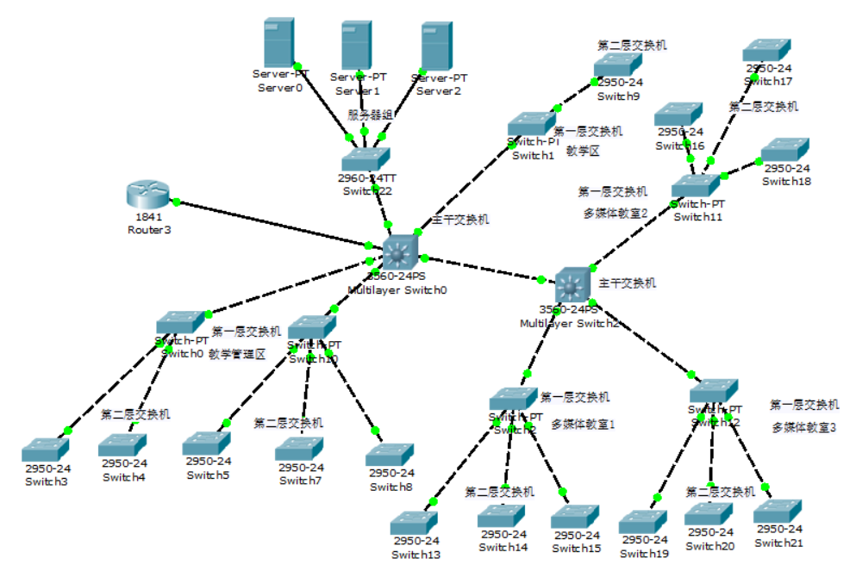
要求：
1、个人独立完成，尽量设置有特色的IP地址，避免与他人重复。
2、提交实验报告，报告的书写内容按照上述要求。
3、提交完成的visio文件。
4、把报告和visio文件放在一个文件夹中，文件夹名字为“学号+姓名”，如“201316920312王飞飞”。

